Domaine A-F GROS
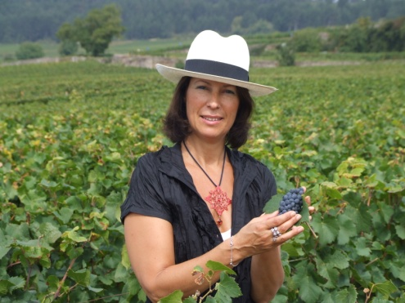
Anne-Françoise PARENT-GROS
Le Domaine AF GROS est une exploitation située en Bourgogne, dirigée par Anne-Françoise GROS. Originaire de Vosne Romanée, elle est la fille de Jean GROS. La création du Domaine remonte à 1988 lorsque son père décide de prendre sa retraite et de diviser le vignoble entre elle et ses 2 frères Michel (Domaine Michel Gros) et Bernard (Domaine Gros Frère et Sœur).

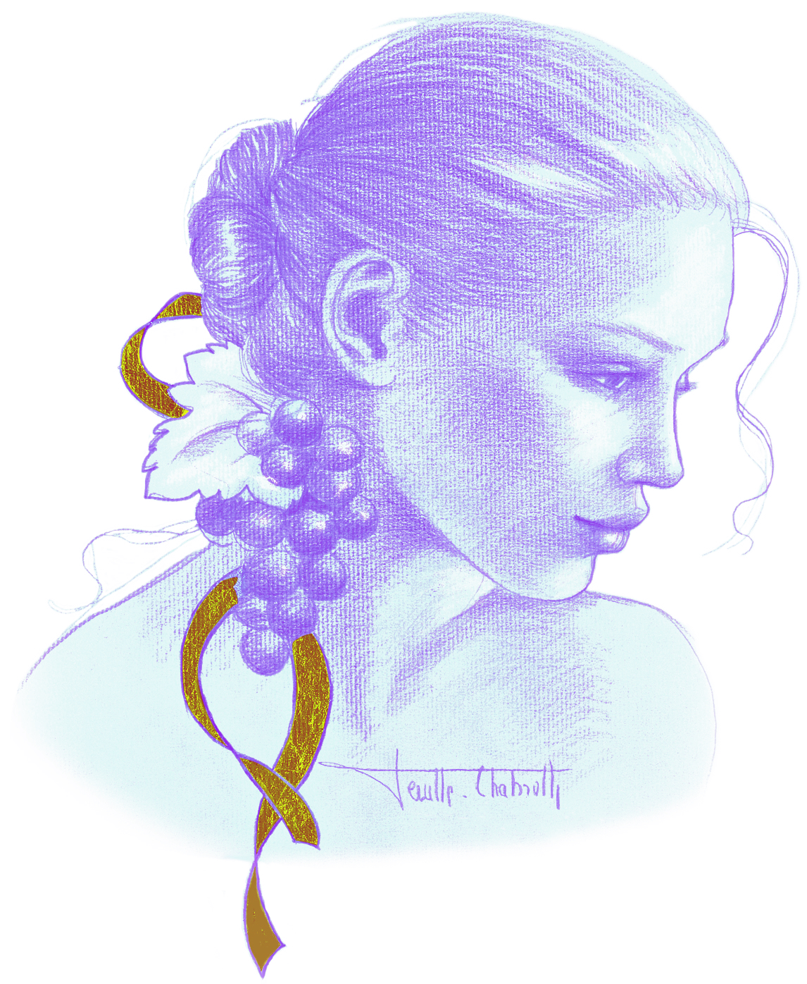
François PARENT, originaire de Pommard, est le mari d’Anne-Françoise. Il est le vinificateur des vins du Domaine depuis sa création. Son savoir-faire et sa réputation sont reconnus mondialement et ses vins sont une parfaite expression du pinot noir, une combinaison unique d’élégance et profondeur. Aujourd’hui, deux de leurs trois enfants travaillent avec eux sur le Domaine, Caroline et Mathias. Le Domaine couvre 14 hectares majoritairement plantés en pinot noir, à la fois en Côte de Beaune, en Côte de Nuits et en Beaujolais.
Méthodes culturales: La culture des sols est traditionnelle, en lutte raisonnée et applique les principes d’agriculture durable. François est particulièrement attentif à conduite de la vigne, avec une taille sélective pour optimiser rendement et vigueur de la plante, effeuillage et vendanges en vert si nécessaire, gros travail des sols en labour.
Nous n’utilisons ni pesticides ni insecticides. Sur certains vignobles nous utilisons le principe de confusion sexuelle.

Vendanges et vinification:
La vendange est 100% manuelle.
Les grappes, une fois coupées, sont ramenées à la cuverie située à Beaune en moins de 20 minutes dans de petites caisses pour éviter tout écrasement.
Un tri très strict est réalisé en 4 étapes:
- A la vigne
- Sur une table vibrante à l’arrivée à la cuverie,
- Tri manuel avec 6 personnes. Les baies sont égrappées à 100%. .
- Un dernier tri intervient après l’égrappage pour enlever toute baie pas assez mure ou feuille restante.
Nous utilisons une nouvelle génération d’égrappoir qui préserve la peau des baies. Ceci est important pour une diffusion lente et régulière des sucres lors de la fermentation.
Pour la vinification, nous utilisons à la fois des cuves en béton émaillé et des cuves en bois, pour leurs propriétés thermiques.
Nous effectuons une macération à froid, durant 4-5 jours afin d’extraire arômes et couleur, et durant ce temps nous effectuons des remontages afin d’oxygéner au maximum les jus.
Au bout de 5 jours environ, la fermentation alcoolique démarre et dure +/- 10 jours avec des températures allant jusqu’à 25-30°C.
Nous effectuons peu de pigeages : 2 à 4 selon le niveau des appellations sur toute la durée de la vinification.
Nous utilisons un pressoir pneumatique (environ 2h à 2Kg/cm²) puis les vins sont mis en décantations en cuves inox pendant 2-3 jours à 12°C avant d’être entonnés.
La fermentation malo-lactique s’effectue en fûts. Comme nous maintenons nos caves froides, cette fermentation démarre lentement et dure environ 45 jours. Nous suivons son évolution barrique par barrique de manière à doser au plus juste le SO2. (Le SO2 protège des brettanomyces, ainsi que d’une augmentation de l’acidité volatile. Nous l’ajoutons par dose de 7cl, une fois par mois, durant 3 mois.)
Elevage: Les vins sont élevés en fûts de chênes français pendant 12 à 18 mois. Les bois proviennent majoritairement de la forêt de Troncais dans l’Allier, et des forêts de Bertranges et Fontainebleau. Nous travaillons avec 3 tonnelleries.
Nos vins génériques sont élevés en cuves de 5000 litres (pour 60%) et en fûts d’un à deux vins (pour 40%).
L’Elevage dure 12 mois pour les villages (50% de futs neufs en moyenne), 15 mois pour les 1ers crus (65% de futs neufs) et 18 mois pour les grands crus (100% futs neufs).

Les vins sont ensuite soutirés et mis en masse pour trois mois. A ce stade, nous n’utilisons plus de S02. Nous analysons régulièrement les vins pour suivre leur teneur en C02 (650mg/Litre) nécessaire à la préservation de la fraicheur et de la stabilité de nos vins.

Nous analysons la turbidité afin de ne filtrer les vins que si cela est nécessaire (filtration lenticulaire). Les vins sont ensuite mis en bouteille par gravité, et sans collage.
Nous sommes également attentifs à la taille des goulots de nos bouteilles (63mm) afin d’éviter au maximum le coulage des bouchons.

